签到

一、功能概览
功能信息 | 说明
:- | :-
功能名称 | 签到
功能介绍 | 通过发起签到功能，统计完成签到的到场观众
使用目的 | 收集观看直播观众的考勤信息，确认到场人数
使用场景 | 适用于需要进行人员确认的场景，如课堂点名、会议打卡等
使用路径

二、使用说明
- 主讲：通过网页开播端、客户端开播端、移动开播端发起签到活动
- 运营/助教：通过助教页、直播中控台发起签到活动

1.功能入口

（1）网页端入口
操作路径：【应用】-【签到】
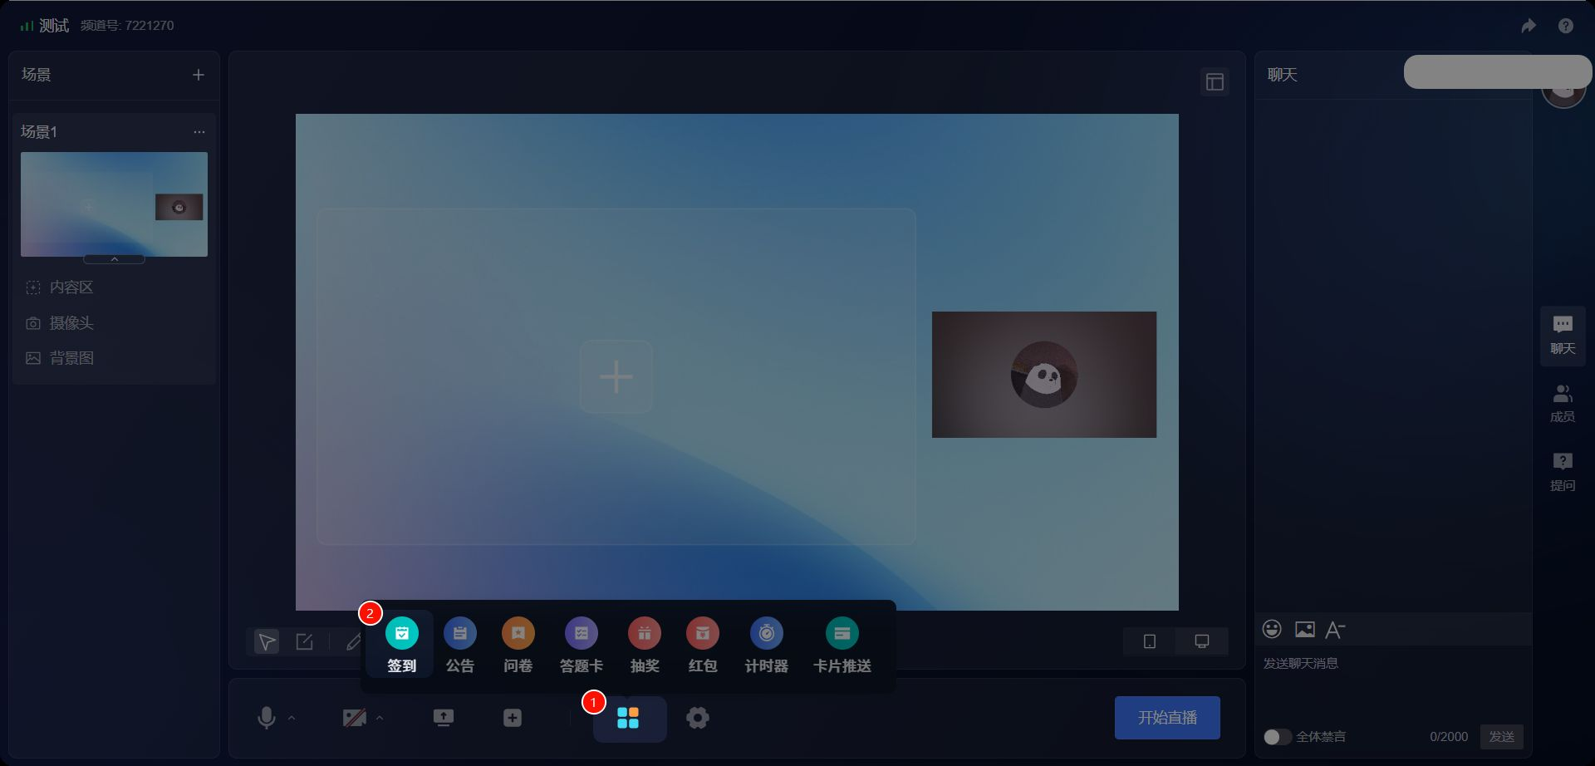

（2）客户端入口
操作路径：【互动】-【签到】
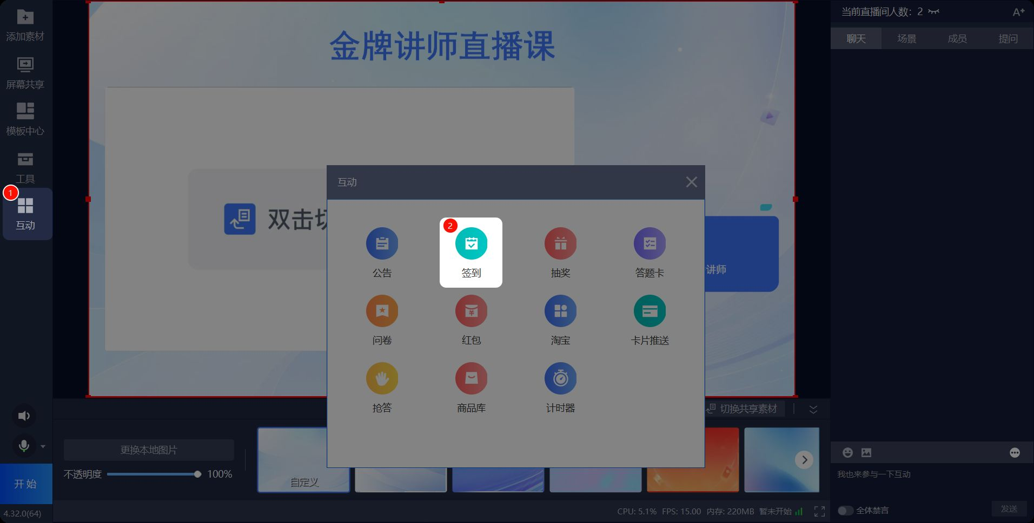

（3）移动端入口
操作路径：【直播工具】-【签到】
<img src="https://liveimages.videocc.net/help_doc/e0a4ba61-a344-4a87-93f4-94529b2da3cb.png
" alt="" width="30%">

（4）助教页、直播中控台入口
操作路径：【应用】-【签到】
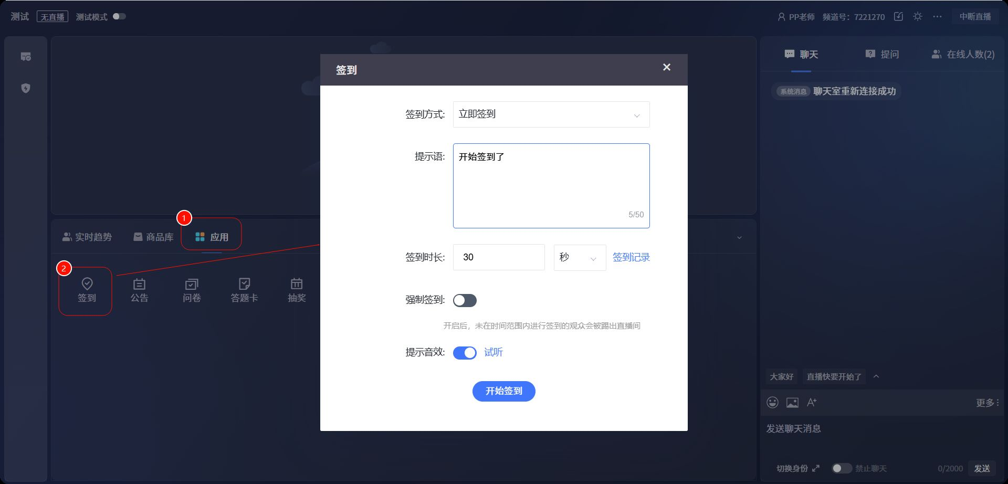

2.发起签到
发起端的操作均为一致，以下以网页开播端为例
- 设置完签到内容后点击【开始签到】即可发起
- 签到方式：提供立即签到与定时签到
- 提示语：设置内容提示观众
- 签到时长：支持设置以秒/分/小时为单位的时长，计时结束则不再支持签到
- 强制签到：开启后，未在时间范围内进行签到的观众会被踢出直播间
- 提示音效：收到签到时伴随的音效(移动端无该功能)
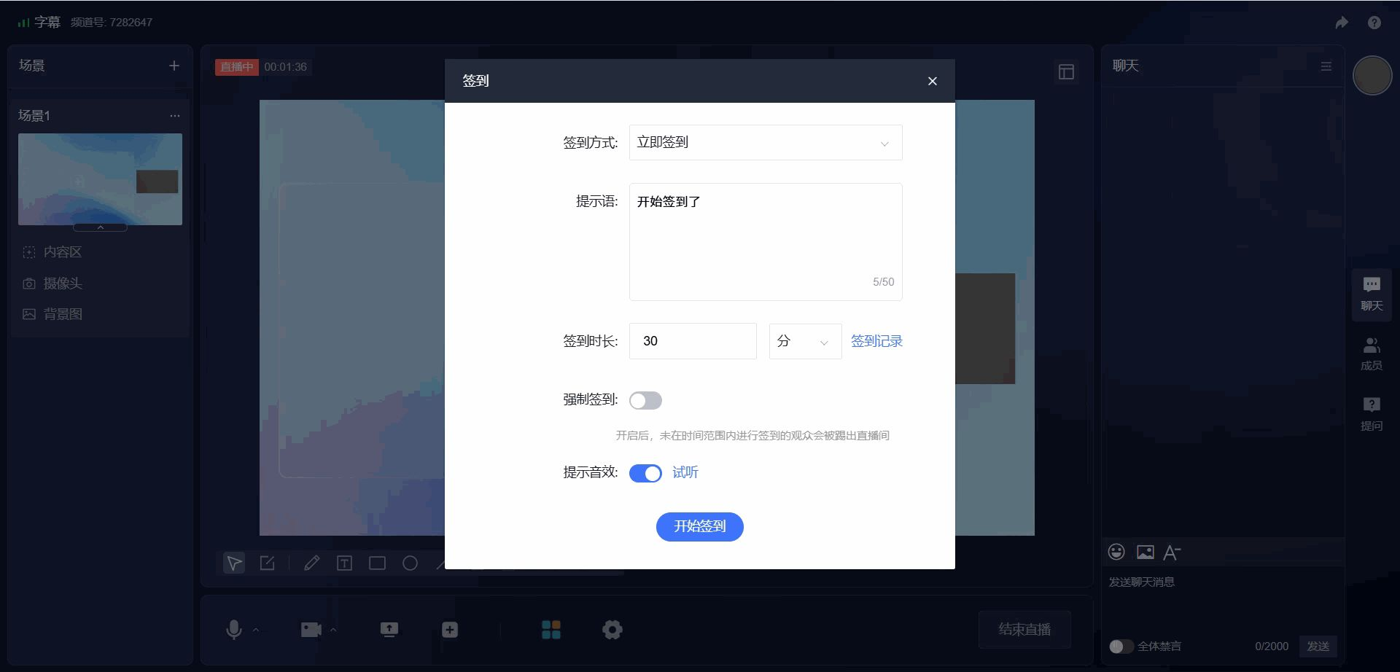

3.结束签到
点击【结束签到】后支持查看已签到名单
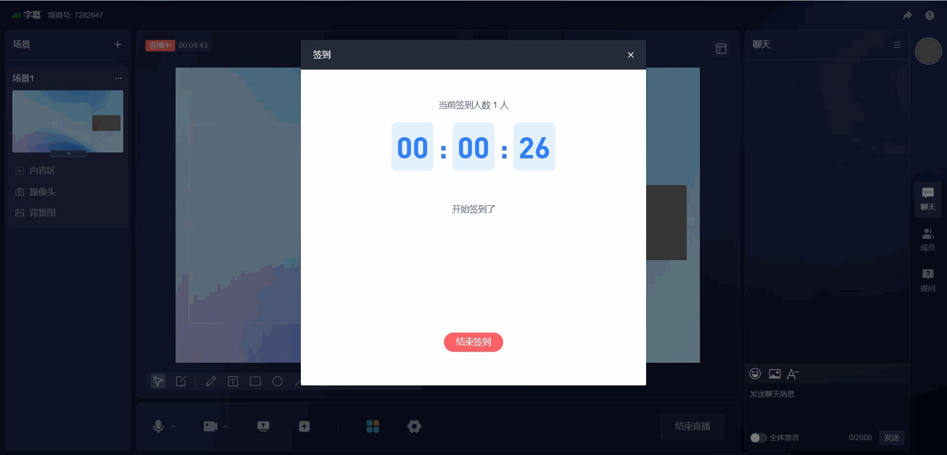

三、观看页效果展示

1.网页端观看页效果
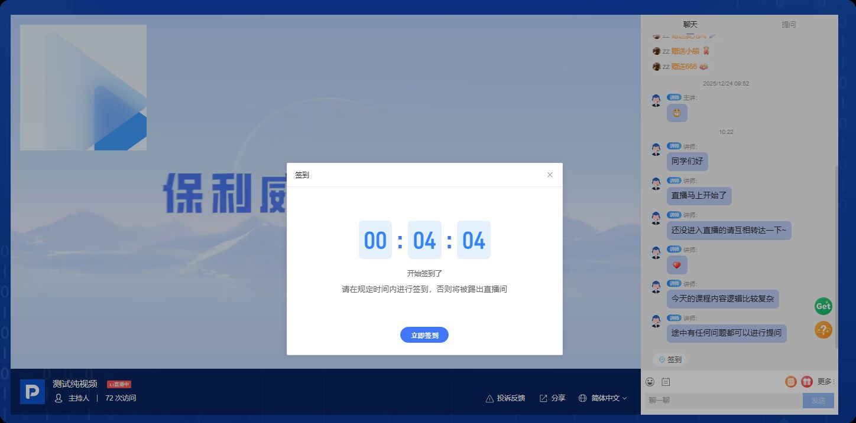

2.H5移动端观看页效果
<img src="https://liveimages.videocc.net/help_doc/e9a40cc1-1505-4e21-ba62-ca1dcebd8423.png
" alt="" width="30%">

四、查看签到数据

1.发起端查看签到数据
点击【签到记录】即可查看签到数据，支持通过时间范围搜索该直播间的所有签到记录；点击【查看详情】可查看签到名单
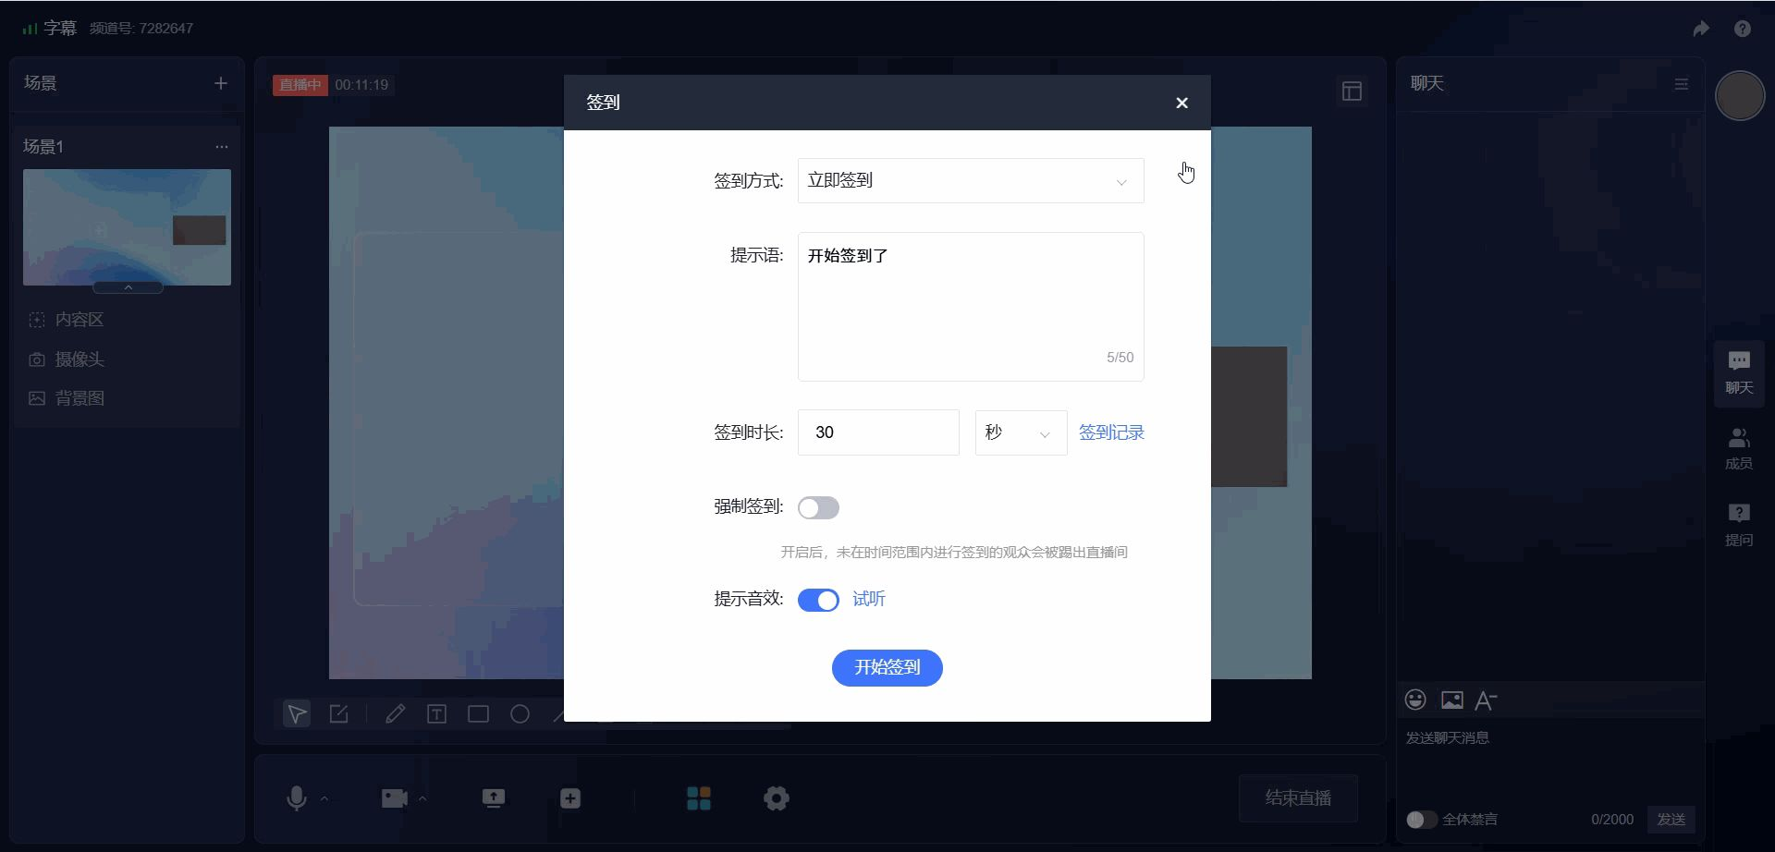

2.直播管理后台查看签到数据
操作路径：【直播统计】-【互动统计】-【签到】
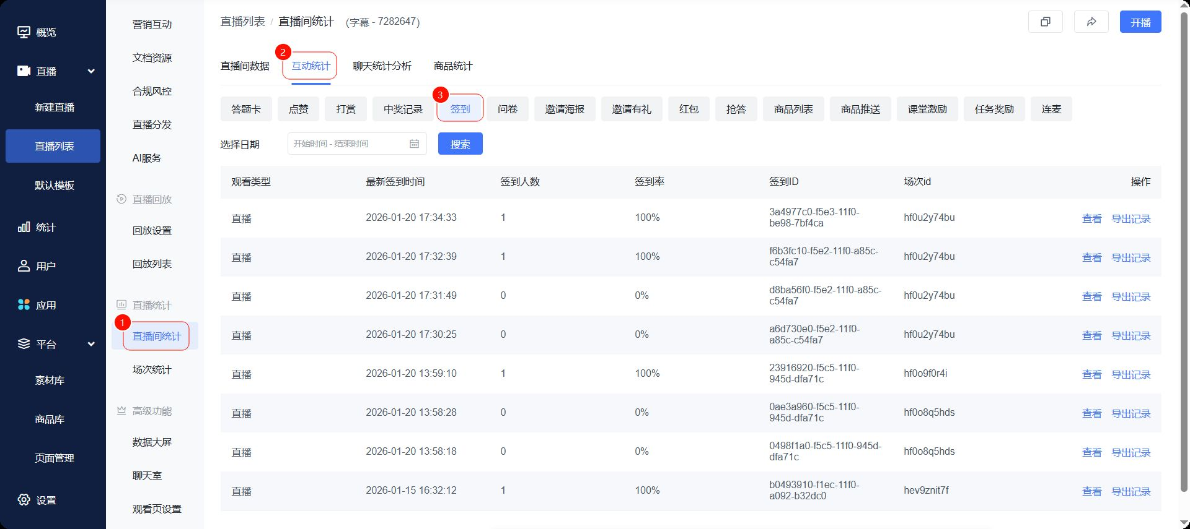

五、常见问题

Q：哪些角色和开播端支持发起签到？
A：主讲可通过网页开播端、客户端开播端或移动开播端发起签到；运营或助教可通过助教页或直播中控台发起签到。

Q：签到时长结束后，观众还能签到吗？
A：不能。签到计时结束后，观众将无法继续签到。

Q：开启强制签到后，未按时签到的观众会怎样？
A：开启强制签到后，未在设置的签到时间内完成签到的观众会被踢出直播间。

Q：在哪里查看签到结果？
A：可在发起端点击【签到记录】查看签到数据，并通过【查看详情】查看签到名单；也可进入直播管理后台，通过【直播统计】-【互动统计】-【签到】查看。

